Manier 20 met actieve tegenstander

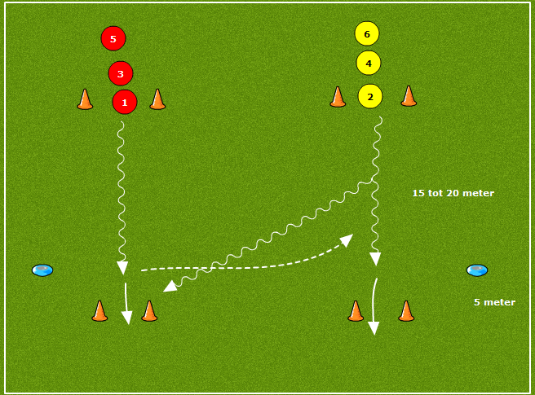

Uitleg:
Nummer 1 dribbelt in het schiet de bal tussen de blauwe dopjes door het doeltje
Nummer 2 (geel) start zodra Nummer 1heeft geschoten en probeert in 1 van de 2 doeltjes te scoren
Nummer 1 verdedigt Nummer 2
Nummer 3 (rood) start zodra Nummer 2 heeft geschoten
Nummer 2 verdedigt Nummer 3
Etc…..
Er mag pas gescoord worden vanaf de blauwe dopjes

De rol van de trainer:
De spelers opjagen en stimuleren tot het van richting veranderen, de ruimtes dus benutten

Coaching:
Kijken wat je tegenstander doet
Creatief van richting veranderen
Op snelheid
Scoren
Porbeer als trainer vooral de boel op te jutten zodat spelers echt helemaal voluit gaan, je kan hier dus een wedstrijdvorm van maken, wie is er het eerst bij de 10

Verdedigen:
Voluit met een tegenstander die vaak van schuin voor je komt

